

PROPOSAL KREATIFITAS MAHASISWA
JUDUL PROGRAM

“RAIN WATER FILTRATION SYSTEM : ALTERNATIF UNTUK MEMENUHI KEBUTUHAN AIR BERSIH DI PERKOTAAN”

Disusun Oleh :
Iin Supriyati 5302413048 2013
Fatimah 5302413025 2013
Dyan Sulys Tyaningsih 5213412035 2012

UNIVERSITAS NEGERI SEMARANG
SEMARANG
2015

RAIN WATER FILTRATION SYSTEM : ALTERNATIF UNTUK MEMENUHI KEBUTUHAN AIR BERSIH DI PERKOTAAN

Iin Supriyati ¹ , Fatimah ², Dyan Sulys Tyaningsih ³
Dr. Djuniadi, M. T.
1)Prodi Pendidikan Teknik Informatika , Jurusan Teknik Elektro, Fakultas Teknik
2)Prodi Pendidikan Teknik Informatika , Jurusan Teknik Elektro, Fakultas Teknik
3)Prodi Teknik Kimia , Jurusan Teknik Kimia, Fakultas Teknik

Abstrak: Air bersih merupakan kebutuhan yang sangat penting bagi kehidupan sehari-hari. Air bersih memiliki peran yang sangat strategis, dan harus tetap tersedia sehingga dapat medukung kehidupan dan pelaksanaan pembangunan di masa kini maupun di masa yang akan datang. Tanpa adanya air maka kehidupan tidak akan dapat berjalan. Namun, akhir-akhir ini telah terjadi krisis air bersih di Indonesia. Ada berbagai penyebab krisis air bersih di kota-kota besar di Indonesia antara lain: permasalahan kependudukan, masih kecilnya cakupan pelayanan PDAM keseluruh pelosok Indonesia, dan pengaruh pergantian musim yang menyebabkan pasokan air tidak merata. Untuk mengatasi persoalan di atas, diperlukan sistem pengolahan air yang dapat memenuhi kebutuhan air bersih untuk proses kehidupan. Salah satu sumber air yang bisa dimanfaatkan dalam pengolahan ini adalah air hujan. Rancangan sistem pengolahan air hujan merupakan salah satu inovasi teknologi tepat guna dan efisien yang memanfaatkan air hujan sebagai salah satu pasokan air bersih. Hal tersebut yang menggerakkan penulis untuk membuat sebuah karya ilmiah yang nantinya akan menjadi salah satu solusi mengatasi keterbatasan air bersih yang ada di Indonesia, terutama daerah perkotaan. RWF System memiliki kepanjangan Rain Water Filtration System atau jika diterjemahkan kedalam Bahasa Indonesia adalah sistem filtrasi air hujan. Konsep RWF System (Rain Water Filtration System) ini adalah menampung air hujan selama mungkin, dan menyaringnya menjadi air bersih. RWF System (Rain Water Filtration System) dapat diterapkan di daerah perkotaan sebagai sistem pengolahan air hujan menjadi air bersih agar dapat digunakan kembali dalam kehidupan sehari-hari. Selanjutnya, RWF System (Rain Water Filtration System) ini sangat efektif karena dapat mengoptimalkan pemenuhan kebutuhan air diperkotan. Diharapkan dengan adanya Rain Water Filtration Sytem ini, mampu memenuhi kebutuhan air bersih yang selama ini menjadi salah satu kendala dalam kehidupan sosial masyarakat. Selain itu, pengolahan air hujan juga dapat menguntungkan berbagai pihak, mulai dari Pemerintah, perusahaan / industri, dan terutama masyarakat umum.

Kata kunci: Air Hujan, Air Bersih, Perkotaan, Filtrasi

BAB I
PENDAHULUAN

1.1 Latar Belakang
Air bersih merupakan kebutuhan yang sangat penting bagi kehidupan sehari-hari. Air bersih memiliki peran yang sangat strategis, dan harus tetap tersedia sehingga dapat medukung kehidupan dan pelaksanaan pembangunan di masa kini maupun di masa yang akan datang. Tanpa adanya air maka kehidupan tidak akan dapat berjalan. (Kurniawan, 2008)
Air bersih yang sehat adalah air bersih yang memenuhi syarat– syarat kesehatan baik kuantitatif maupun kualitatif sesuai dengan persyaratan kesehatan yang telah ditetapkan melalui Peraturan Menteri Kesehatan No. 416/MENKES/PER/IX/1990 sehingga aman untuk dikonsumsi masyarakat. Untuk memperoleh air bersih ini secara mutlak diperlukan pengolahan dengan baik yang disesuaikan dengan keadaan sumber air baku yang digunakan. Semakin rendah kualitas dan kuantitas air baku maka semakin sulit pengolahan yang dilakukan, semakin banyak teknik–teknik yang dilakukan untuk memperoleh air bersih yang sehat. (Mariana, PKMT)
Cadangan air Indonesia mencapai 2.530 km3/tahun yang termasuk dalam salah satu negara yang memiliki cadangan air terkaya di dunia. Dalam data lain menunjukkan, ketersediaan air di Indonesia mencapai 15.500 m3 per kapita per tahun. Angka ini masih jauh di atas ketersediaan air rata-rata di dunia yang hanya 8.000 m3 per tahun. Meskipun begitu, Indonesia masih mengalami kelangkaan air bersih, terutama di kota-kota besar.
Ada berbagai penyebab krisis air bersih di kota-kota besar di Indonesia. Pertama, permasalahan kependudukan. Faktor-faktor yang terkait dengan penurunan kualitas air di antaranya: (1) Laju pertambahan dan perpindahan penduduk ke perkotaan yang cukup tinggi; (2) Penggunaan lahan yang tidak memperhatikan konservasi tanah dan air. Pembangunan gedung-gedung di kota besar banyak yang tidak mematuhi perbandingan lahan terpakai dan lahan terbuka, sehingga mengganggu proses penyerapan air hujan ke dalam tanah; (3) Pertumbuhan penduduk yang cukup tinggi dan aktivitas domestik, industri, erosi, dan pertanian; dan (4) Eksploitasi air tanah yang berlebihan yang dilakukan oleh gedung-gedung perkantoran, rumah sakit, pusat perbelanjaan, apartemen, pengusaha laundry, dan bangunan lainnya.
Kedua, masih kecilnya cakupan pelayanan PDAM keseluruh pelosok Indonesia. Secara umum, pelayanan air bersih di perkotaan di Indonesia sampai tahun 2000 baru mencapai 39% atau 33 juta penduduk, yang berarti bahwa sekitar 119 juta penduduk belum memiliki akses terhadap air bersih. Pada saat ini, kinerja pelayanan air bersih di kawasan perkotaan masih sangat kurang terutama di kota metropolitan, kota besar, kota sedang dan kota kecil.
Ketiga, pengaruh pergantian musim yang menyebabkan pasokan air tidak merata. Pergantian antara musim hujan dan musim kemarau di Indonesia terlihat menjadi sangat kontras di mana pada musim hujan terjadi banjir tapi pada saat musim kemarau krisis air bersih. (Prihatin, 2013)
Untuk mengatasi persoalan di atas, diperlukan sistem pengolahan air yang dapat memenuhi kebutuhan air bersih untuk proses kehidupan. Salah satu sumber air yang bisa dimanfaatkan dalam pengolahan ini adalah air hujan. Air hujan merupakan salah satu sumber air yang potensial, namun belum dimanfaatkan secara maksimal. Rancangan sistem pengolahan air hujan merupakan salah satu inovasi teknologi tepat guna dan efisien yang memanfaatkan air hujan sebagai salah satu pasokan air bersih.

1.2 Rumusan Masalah
- Bagaimana komposisi air hujan?
- Bagaimana desain rain water filtration system sebagai alternatif untuk memenuhi kebutuhan air bersih dalam kehidupan di perkotaan?

1.3 Tujuan
- Untuk mengetahui komposisi air hujan.
- Untuk mengetahui desain rain water filtration system sebagai alternatif untuk memenuhi kebutuhan air bersih dalam kehidupan di perkotaan.

1.4 Manfaat Penulisan
- Manfaat Bagi Masyarakat
- Masyarakat dapat memanfaatkan air hujan untuk diolah menjadi air bersih dan digunakan dalam kehidupan sehari-hari.
- Masyarakat dapat mengurangi pengeluaran untuk biaya air bersih
- Manfaat Bagi Penulis
- Menambah kreatifitas penulis dalam membuat inovasi mengatasi masalah perkotaan.
- Menambah wawasan tentang masalah perkotaan.

BAB II
TINJAUAN PUSTAKA

  - Konsep Pengolahan Air Hujan
Hujan adalah proses turunnya kumpulan air yang jatuh pada permukaan bumi dari langit melalui proses presipitasi. Presipitasi adalah salah satu komponen dari daur hidrologi, dimana terjadi setelah proses penguapan dari evaporasi, tanspirasi, dan evapotranspirasi, lalu pengendapan air di udara melalui kondensasi dan membentuk awan, dan pada akhirnya turun menjadi hujan melalui proses resipitasi.
Siklus hidrologi menjelaskan mengenai pergerakan dan pertukaran air dalam semua fase (gas, cair, padat) di berbagai lokasi antara subsurface (di bawah permukaan tanah), land (di atas permukaan tanah), ocean (air di samudera), dan atmospheric water (air yang terdapat pada atmosfer). Siklus hidrologi ini beroperasi secara global dan mencakup berbagai 'sub-siklus' yang bergerak dalam berbagai skala geografis yang berbeda. Berbagai 'sub-sikuls' ini beroperasi pada skala benua, daerah aliran sungai (DAS) yang besar, dan dalam skala lokal (anak sungai orde-kecil). Urbanisasi dapat mengubah siklus hidrologi secara signifikan. Permukaan-permukaan kedap air yang bertambah dalam suatu daerah aliran sungai (watershed) akan mempengaruhi volume air yang tersedia dan juga tingkat perpindahan air dalam daerah tersebut.
Siklus hidrologi akan berubah secara dasyat setelah terbangun lahan parkir dan berbagai permukaan kedap air yang lainnya. Karena permukaan-permukaan yang terbangun ini akan memperlambat infiltrasi, maka akan terjadi lebih banyak limpasan (runoff), yang berarti polutan-polutan akan terbuang ke dalam sungai, dan lebih banyak erosi yang akan terjadi.

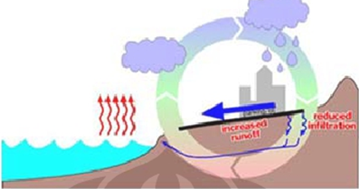
Gambar 1. Siklus Hidrologi Setelah Urbanisasi
Dengan bertambahnya permukaan-permukaan kedap air pada suatu daerah perkotaan, maka lebih banyak limpasan permukaan (surface runoff) dari air hujan (stormwater) yang akan terjadi dengan debit puncak aliran sungai yang lebih besar. Selain itu juga akan terjadi kelembaban tanah dan pengisian kembali air tanah (groundwater recharge) yang berkurang, dan juga berkurangnya evaporasi embun (moisture evaporation) dari daerah perkotaan.
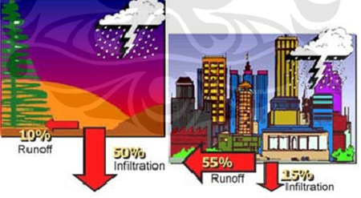

Gambar 2. Pengaruhnya Pembangunan Pada Siklus Hidrologi
Gambar 2 yang kiri menggambarkan kondisi suatu daerah sebelum terjadinya pembangunan dimana infiltrasi yang akan terjadi dapat mencapai 50% dengan tingkat limpasan yang hanya 10%. Setelah terjadinya pembangunan, maka seperti yang tergambar pada Gambar 2 kanan, dimana tingkat infiltrasi akan berkurang hingga 15%, dengan tingkat limpasan yang akan meningkat sebesar 55%. Perubahan lainnya pada siklus hidrologi lokal adalah berkurangnya tingkat evapotranspirasi pada daerah lokal tersebut. Hal ini disebabkan oleh hilangnya vegetasi dan permukaan-permukaan yang dapat merembeskan air dan penggantian permukaan ini dengan permukaan-permukaan kedap air yang dapat mengalirkan air secara cepat dan dapat menyimpan air dengan jumlah yang sedikit.
Permukaan- permukaan yang kaya akan vegetasi dapat menangkap dan menyimpan air dari hujan dengan jumlah yang besar, dimana akan memperlambat terjadinya limpasan permukaan (surface runoff). Air ini akan habis secara perlahan, menyerap ke dalam tanah, atau akan kembali pada atmosfer melalui evaporasi dan transpirasi.
Pada saat terjadi limpasan air hujan di dalam suatu daerah perkotaan, air hujan yang melimpas menjadi sulit untuk meresap kembali ke dalam tanah, oleh sebab bangunan perkotaan yang mempunyai permukaan-permukaan kedap air yang menutupi lahan teresbut. Oleh karena itu, jumlah air hujan yang turun pada daerah perkotaan tersebut akan terinfiltrasi pada lahan perkotaan dengan jumlah yang lebih sedikit dibandingkan dengan jika lahan tersebut masih dalam keadaan asli (vegetasi dan tanah asli) dan jumlah limpasan permukaan (surface runoff) akan melimpas dengan jumlah yang lebih besar. Hal ini dapat mengganggu Neraca Air (water balance) pada daerah tersebut. Yang dapat menyebabkan perubahan Neraca Air pada umumnya, dan limpasan permukaan pada khususnya, adalah pada saat daerah-daerah yang lebat akan pepohonan dan sebagainya dihabiskan, lalu dibuat saluran-saluran dan perataan lahan, dan pada akhirnya dibangun suatu daerah perkotaan.
Untuk menangani hal ini, maka diperlukan suatu bentuk pengelolaan yang khusus supaya tidak menimbulkan masalah (seperti yang dibahas pada bagian sebelumnya) bagi daerah perkotaan tersebut. Bentuk pengelolaan air hujan ini dikenal sebagai Manajemen Air Hujan Perkotaan (Urban Rainwater Management).
Pengelolaan air hujan perkotaan (Urban Rainwater Management) merupakan konsep utama dari pengertian bahwa air hujan yang melimpas pada suatu daerah perkotaan merupakan suatu sumber daya alam yang dapat dimanfaatkan bagi daerah perkotaan tersebut, dan bukan merupakan suatu bentuk masalah yang harus diatasi. Hal ini sangat berlaku untuk dapat mengembangkan suatu daerah perkotaan dengan baik.
Tujuan dari Urban Rainwater Management adalah untuk meningkatkan jumlah infiltrasi yang terjadi pada suatu daerah. Air yang terinfiltrasi ke dalam tanah dengan jumlah yang besar akan meningkatkan persediaan air di dalam tanah, sehingga menjadi recharge air tanah pada daerah tersebut. Dengan jumlah air tanah yang lebih banyak, dapat menjadi perlindungan bagi lingkungan alam daerah tersebut, dimana jumlah air tanah dapat terus terjaga jumlahnya sehingga tidak dapat merusak lingkungan disekitarnya. Dalam lingkungan perkotaan yang terbangun, urban rainwater management juga bertujuan untuk mempertahankan dan merestorasi Neraca Air alami beriringan dengan berjalannya waktu. Hal ini juga akan membantu untuk memenuhi kebutuhan air masyarakat yang hidup di dalam suatu daerah perkotaan tersebut.
Dalam suatu daerah perkotaan, air merupakan suatu sumber daya yang sangat dibutuhkan dalam aktivitas rumah tangga sehari-hari. Pada saat jumlah penduduk pada suatu daerah perkotaan terus bertambah, persediaan air untuk memenuhi seluruh kebutuhan air akan terus meningkat juga. Di Indonesia, terdapat suatu perusahaan yang menyediakan sumber air bersih yang disediakan oleh PDAM (Perusahaan Daerah Air Minum), yang dapat dimanfaatkan jika membayar suatu upah untuk fasilitas ini. Tetapi, jangkauan dari fasilitas yang disediakan oleh PDAM masih terbatas dan tidak mencapai seluruh daerah hunian masyarakat. Oleh karena itu, masyarakat yang tidak terjangkau oleh fasilitas air bersih ini harus mencari alternatif untuk perolehan air. Pada umumnya, hal ini dilakukan dengan memperoleh air dari dalam tanah (air tanah). Ada yang menggunakan sumur air, atau juga jet pump. Oleh karena itu jumlah air tanah di daerah ini harus terus dijaga. Maka dari itu, urban rainwater management juga dibutuhkan.
LID (Low-Impact Development) atau Pengembangan Dampak- Rendah dalam bahasa Indonesia, merupakan salah suatu konsep pengelolaan air hujan perkotaan yang berwawasan lingkungan yang dikembangkan pertama kali di Prince George's County, Maryland, Amerika Serikat pada tahun 1990. LID itu sendiri ialah suatu pendekatan desain teknis dan perencanaan lahan yang mempunyai tujuan untuk meniru kondisi hidrologis asli pada suatu DAS dalam daerah perkotaan yang akan dikembangkan lebih lanjut, sebelum terjadinya pembangunan tersebut. Ini berarti tujuan utama LID adalah untuk meniru siklus hidrologi asli pada suatu daerah sebelum terjadinya pembangunan dengan menyerap (infiltrasi), menyaring (filter), menyimpan, melalui evaporasi, dan mempertahankan air limpasan permukaan (surface runoff) dekat dengan sumbernya, dengan mengaplikasikan suatu kontrol sumber (source control).
LID adalah suatu konsep menyeluruh dengan pendekatan yang berdasarkan atas teknologi (technology-based approach) untuk mengelola air hujan di suatu daerah perkotaan dalam fitur landscape yang relatif kecil dan hemat biaya, daripada dikelola secara besar-besaran dalam fasilitas penampungan air yang besar yang terletak di hilir suatu DAS. Konsep kontrol sumber (source control) ini adalah cukup berbeda dengan metode pengelolaan hujan secara konvensional. Juga, jika vegetasi landscape bekerjasama dengan media filter, dapat menghilangkan bakteri, metal, dan nutrien, dari limpasan air permukaan (surface runoff).
Teknologi yang dapat mendukung konsep LID (Low-Impact Development) dikenal sebagai teknologi BMP (Best Management Practice). Teknologi BMP (Best Management Practice) yang digunakanuntuk mendukung konsep LID (Low-Impact Development) terdiri dari berbagai teknologi aplikasi struktural yang digunakan untuk mengurangi perubahan-perubahan yang dapat terjadi pada kuantitas dan kualitas dari air limpasan permukaan (surface runoff) yang disebabkan oleh perubahan- perubahan yang terjadi pada tata guna lahan suatu daerah. Secara umum, BMP fokus kepada permukaan yang kedap air dari hasil pembangunan dalam suatu daerah. Antara lain, teknologi BMP ini didesain untuk mengurangi volume air dan debit puncak dari hasil limpasan permukaan (surface runoff) melalui proses evapotranspirasi, infiltrasi, detensi (detention), dan filtrasi.
Berberapa contoh dari teknologi BMP adalah sebagai berikut:
o Bioretention / Rain Garden
o Rain Barrel dan Cisterns
o Permeable Pavement
o Pourous Concrete
o Green Roofs
o Retention Ponds
o Filter Strip
o Vegetated Swale
o Level Spreader
(Rahman, 2008)

2.2 Kebutuhan Air Bersih Di Perkotaan
Keberadaan air bersih di daerah perkotaan menjadi sangat penting mengingat aktivitas kehidupan masyarakat kota yang sangat dinamis.Untuk memenuhi kebutuhan air bersih penduduk daerah perkotaan tidak dapat mengandalkan air dari sumber air langsung sepertiair permukaan dan hujan karena kedua sumber air sebagian besar telah tercemar baik langsung maupun tidak langsung dari aktivitas manusia itu sendiri. Air tanah merupakan salah satu alternatif untuk memenuhi kebutuhan tersebut, tetapi mempunyai keterbatasan baik secara kualitas maupun kuantitas. Selain itu pengambilan air tanah secara berlebih tanpa mempertimbangkan kesetimbangan air tanah akan memberikan dampak lain seperti penurunan muka tanah, intrusi air laut dan lain-lain.
Dengan bertambahnya jumlah penduduk, maka kebutuhan akan air semakin meningkat tajam. Kawasan Perkotaan dengan tingkat pembangunan yang pesat dan pertumbuhan penduduk yangtinggi, air bersih merupakan barang yang langka dan mahal. Karena selain disebabkan oleh semakin tingginya kebutuhan akan air, juga terjadi penurunan kualitas dan kuantitas air.
Penggunaan air di Kawasan Perkotaan antara lain adalah untuk air minum (permukiman), industri, usaha perkotaan (perdagangan/pertokoan) dan lainnya. Melihat besarnya peran dan fungsi air bersih serta untuk mengantisipasi semakin tingginya kebutuhan air khususnya air bersih di Kawasan Perkotaan, maka perencanaan sistem air bersih harus mendapat perhatian yang serius. Karena perencanaan system air bersih merupakan salah satu faktor utama dalam pemenuhan kebutuhan air bersih di Kawasan Perkotaan. Pada saat ini dipastikan kinerja pelayanan air bersih di Kawasan Perkotaan masih sangat kurang terutama di kota metropolitan, kota besar, kota sedang dan kota kecil. Contohnya pelanggan air minum perkotaan di Indonesia baru mampu dilayani sebanyak 50% kebutuhan air bersih penduduk Indonesia (Dirjen Cipta Karya, DPU, 1998). Provinsi DKI Jakarta yang merupakan kota metropolitan, pada tahun 2002 jumlah penduduk yang terlayani air bersih baru sekitar 54%atau 5.132.425 jiwa.
Air bersih untuk keperluan sehari-hari merupakan salah satu kebutuhan utama masyarakat di daerah perkotaan. Untuk memenuhi kebutuhan air bersih tersebut di daerah perkotaan dibangun beberapa pengolahan air bersih yang dikelola oleh Badan Usaha Milik Daerah yaitu Perusahaan Daerah Air Minum. Instansi inilah yang kemudian bertugas untuk mempersiapkan air bersih dan mendistribusikannya kepada masyarakat sebagai konsumen, akan tetapi masih sulit memenuhi kebutuhan masyarakat. Hal ini disebabkan keterbatasan akan kualitas air baku, kuantitas, kontinuitas dan kapasitas produksinya. Kuantitas air pada saat ini cenderung menurun, hal ini disebabkan oleh potensi sumber-sumber air berkurang dan adanya keterbatasan dalam kapasitas produksinya. Penggunaan air bersih dari PDAM terkait dengan tiga hal, yaitu kualitas, kuantitas dan kontinuitas. Secara kuantitas air bersih yang diterima oleh warga, debit yang sampai ke pelanggan sangat kecil. Hal ini dimungkinkan adanya kebocoran air. Kualitas dari air bersih perlu dipertanyakan, karena dalam faktanya air bersih tersebut tidak layak konsumsi. Ditambah lagi dengan tidakmengalirnya air bersih selama 24 jam, air hanya mengalir sebentar dan itupun hanya dalam kuantitas yang kecil. (Kurniawan, 2008)
Untuk kategori kebutuhan air bersih dapat dikelompokkan sebagai berikut
- Kebutuhan sosial meliputi:
- Sosial Umum : hidran umum / Kran Umum, terminal air, kamar mandi umum, dan wc umum
- Sosial khusus : yayasan – yayasan social dan tempat ibadah
- Non Niaga meliputi :
- Rumah tangga A : asrama, rumah dinas / mess pemerintah, dan rumah tangga
- Rumah tangga B sebagai tempat tinggal dan usaha yang menguntungkan, dan warung kecil
- Instansi Pemerintah : kantor / instansi / lembaga pemerintah, kolam renang milik pemerintah, asrama milik pemerintah dan TNI POLRI, BUMN dan BUMD, puskesmas, rumah sakit pemerintah dan tempat pendidikan formal negeri
- Niaga meliputi :
- Niaga kecil : toko / depot, biro jasa, kantor badan usaha swasta, salon kecantikan, Praktek dokter swasta, klinik / rumah sakit swasta, usaha servise / bengkel, tempat pendidikan formal swasta rumah senam / fitness, dan usaha lain sejenisnya
- Niaga besar : Hotel, rumah makan / restaurant, tempat / wisata hiburan, percetakan dan sablon, bank swasta, kolam renang swasta, apotik, rumah sakit tipe A/B, kantor badan usaha / perusahaan besar.
- Industri meliputi :
- Industri kecil : industri rumah tangga, pengrajin kayu, Usaha konveksi kecil, Peternakan kecil, usaha kecil lainnya
- Industri besar : Pabrik es dan tekstil , Pabrik kapuk, karoseri, pabrik minuman, gudang pendingin, dan peternakan besar
(Brahmanja, 2013)

BAB III
METODE PENULISAN

3.1 Teknik Pengumpulan dan Pengolahan Data
Penyusunan karya tulis ilmiah ini menggunakan metode penulisan yang bersifat deskriptif. Tahapan dalam penulisan karya ilmiah ini adalah sebagai berikut:
- Mengamati fenomena dan mempelajari informasi tentang kebutuhan air di perkotaan dan masalah yang terjadi dari berbagai media seperti jurnal, media cetak maupun elektronik dan internet dari permasalahan lingkungan tersebut.
- Merumuskan permasalahan tentang solusi pengolahan air hujan sebagai alternatif untuk memenuhi kebutuhan air di daerah perkotaan.
- Mengelola dan menganalisis permasalahan secara deskriptif berdasarkan data yang sudah dikumpulkan sehingga menemukan jawaban dari rumusan masalah.
- Mencari dan memberi solusi pemecahan permasalahan, yaitu dengan membuat sebuah gagasan yang mengusung ide pembuatan RWF (Rain Water Filtration) yang kompleks dan up to date.
- Menyimpulkan berdasarkan pembahasan serta merekomendasikan untuk menindak lanjuti karya tulis ini.

3.2 Sumber dan Jenis Data
Sumber data yang digunakan dalam penulisan karya ilmiah ini adalah sumber data sekunder. Data sekunder adalah data yang diperoleh bukan dari narasumber langsung melainkan berasal dari litelatur kepustakaan, jurnal, artikel, dan surat kabar serta media masa lainnya yang mendukung data dalam penulisan karya ilmiah.

3.3 Kerangka Berpikir
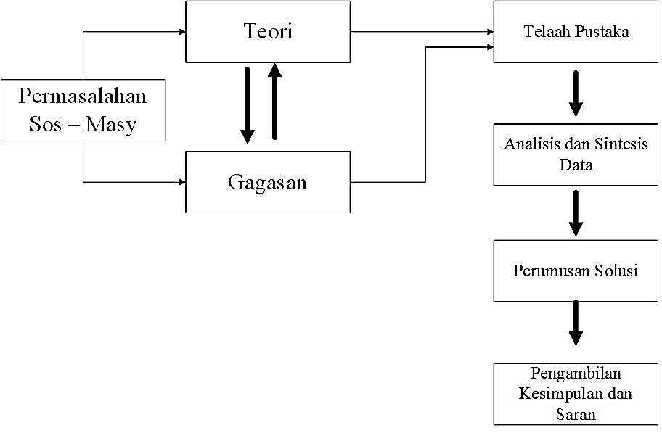
Gambar 3. Alur Tahapan

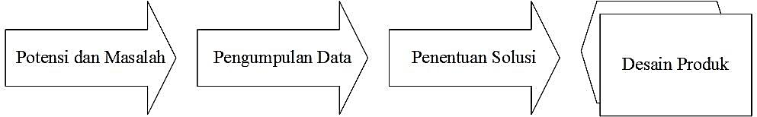
Gambar 4. Kerangka Berpikir

BAB IV
HASIL DAN PEMBAHASAN

4.1 Kondisi Kekinian Pencetus Gagasan
Berdasarkan data WHO (2000), diperkirakan terdapat lebih 2 milyar manusia per hari terkena dampak kekurangan air di lebih dari 40 negara didunia. 1,1 milyar tidak mendapatkan air yang memadai dan 2,4 milyar tidak mendapatkan sanitasi yang layak. Sedangkan pada tahun 2050 diprediksikan bahwa 1 dari 4 orang akan terkena dampak dari kekurangan air bersih (Gardner- Outlaw and Engelman, 1997 dalam UN, 2003).
Di Indonesia sendiri, dengan jumlah penduduk mencapai lebih 200 juta, kebutuhan air bersih menjadi semakin mendesak. Kecenderungan konsumsi air diperkirakan terus naik hingga 15-35 persen per kapita per tahun. Sedangkan ketersediaan air bersih cenderung melambat (berkurang) akibat kerusakan alam dan pencemaran.
Sekitar 119 juta rakyat Indonesia belum memiliki akses terhadap air bersih (Suara Pembaruan – 23 Maret 2007). Penduduk Indonesia yang bisa mengakses air bersih untuk kebutuhan sehari-hari, baru mencapai 20 persen dari total penduduk Indonesia. Itupun yang dominan adalah akses untuk perkotaaan. Artinya masih ada 82 persen rakyat Indonesia terpaksa mempergunakan air yang tak layak secara kesehatan. Untuk persentase akses daerah pedesaan terhadap sumber air di Indonesia lebih rendah daripada beberapa negara tetangga seperti Malaysia.
Di Malaysia, tingkat akses sumber air di pedesaan mencapai 94 persen. Di negara Indonesia yang kaya sumber daya air ini, angka akses pedesaan terhadap air bersih hanya menyentuh level 69 persen, lebih rendah dari Vietnam yang telah mencapai 72 persen.
Pada akhir PJP II (2019) diperkirakan jumlah penduduk perkotaan mencapai 150,2 juta jiwa dengan konsumsi per kapita sebesar 125 liter, sehingga kebutuhan air akan mencapai 18,775 miliar liter per hari. Menurut LIPI, kebutuhan air untuk industri akan melonjak sebesar 700% pada 2025. Untuk perumahan naik rata-rata 65% dan untuk produksi pangan naik 100%.
Pada tahun 2000, untuk berbagai keperluan di Pulau Jawa diperlukan setidaknya 83,378 miliar meter kubik air bersih. Sedangkan potensi ketersediaan air, baik air tanah maupun air permukaan hanya 30,569 miliar meter kubik. Ia mengingatkan, pada tahun 2015 krisis air di Pulau Jawa akan jauh lebih parah karena diperkirakan kebutuhan air akan melonjak menjadi 164,671 miliar meter kubik. Sedangkan potensi ketersediaannya cenderung menurun.
Di daerah perkotaan seperti Jakarta saja, masih banyak warga yang belum mendapatkan fasilitas air bersih. Jakarta dialiri 13 sungai, terletak di dataran rendah dan berbatasan langsung dengan Laut Jawa. Seiring dengan pertumbuhan penduduk Jakarta yang sangat pesat, berkisar hampir 9 juta jiwa, maka penyediaan air bersih menjadi permasalahan yang rumit. Dengan asumsi tingkat konsumsi maksimal 175 liter per orang, dibutuhkan 1,5 juta meter kubik air dalam satu hari. Neraca Lingkungan Hidup Daerah Provinsi DKI Jakarta tahun 2003 menunjukkan, Perusahaan Daerah Air Minum (PDAM) diperkirakan baru mampu menyuplai sekitar 52,13 persen kebutuhan air bersih untuk warga Jakarta. (Jaring News. 2013)

4.2 Solusi yang Pernah Ditawarkan
Orang jaman dahulu sebenarnya juga sudah menyadari pentingnya penampungan air hujan, dan hampir semua orang memiliki drum atau tong penangkap air hujan. Sekarang tanah di Jakarta, khususnya di Jakarta Pusat mulai turun sedikit demi sedikit karena kurangnya penahanan tanah akibat dari air yang selalu tersedot dan tidak ada resapan. Bila diteruskan maka gedung-gedung bertingkat di Jl. Sudirman dan sekitarnya bisa roboh kapan saja. Memang gedung-gedung tersebut juga yang menjadi masalah. Mereka mengambil begitu banyak air dan sangat kencang tanpa melakukan regenerasi resapan air dengan sumur resapan yang cukup dan lainnya. Apalagi sekarang tren apartemen di pusat kota semakin menjamur. Bisa dibayangkan apartemen 30 lantai menyedot berapa banyak air. (Dharmawan, 2007)

4.3 Konsep Rain Water Filtration System
Air hujan dalam keadaan murni sangat bersih, tetapi sering terjadi pengotoran karena industri, debu dan sebagainya. Air hujan memiliki sifat agresif terutama terhadap pipa-pipa penyalur maupun bak-bak reservoir, sehingga hal ini mempercepat terjadinya karatan (korosi) air hujan juga memiliki sifat lunak, sehingga boros terhadap pemakaian sabun (Waluyo, 2005).
Batas nilai rata-rata pH air hujan adalah 5,6 merupakan nilai yang dianggap normal atau hujan alami seperti yang telah disepakati secara internasional oleh badan dunia WMO (World Meteorological Organization). Apabila pH air hujan lebih rendah dari 5,6 maka hujan bersifat asam, atau sering disebut dengan hujan asam dan apabila pH air hujan lebih besar dari 5,6 maka hujan bersifat basa. Dampak hujan yang bersifat asam dapat mengikis bangunan/gedung atau bersifat korosif terhadap bahan bangunan, merusak kehidupan biota di danau-danau, dan aliran sungai (Ariayanti,2004).
Kandungan rata-rata air hujan di Indonesia:
- Mineral rendah
- Kesadahan rendah
- PH rendah (antara 3,0- 6,0)
- Kandungan organik tinggi (> 10)
- Zat besi tinggi (> 0,3)
(Waluyo, 2005).
RWF System memiliki kepanjangan Rain Water Filtration System atau jika diterjemahkan kedalam Bahasa Indonesia adalah sistem filtrasi air hujan. Sistem filtrasi ini adalah sebagai salah satu alternatif untuk memanen air hujan agar dapat digunakan kembali untuk pemenuhan kebutuhan air bersih di perkotaan. Saat ini sekitar 119 juta rakyat Indonesia belum memiliki akses terhadap air bersih (Suara Pembaruan, 2007). Penduduk Indonesia yang bisa mengakses air bersih untuk kebutuhan sehari-hari, baru mencapai 20 persen dari total penduduk Indonesia. Itupun yang dominan adalah akses untuk perkotaaan. Artinya masih ada 82 persen rakyat Indonesia terpaksa mempergunakan air yang tak layak secara kesehatan. Untuk persentase akses daerah pedesaan terhadap sumber air di Indonesia lebih rendah daripada beberapa negara tetangga seperti Malaysia. Hal tersebut yang menggerakkan penulis untuk membuat sebuah karya ilmiah yang nantinya akan menjadi salah satu solusi mengatasi keterbatasan air bersih yang ada di Indonesia, terutama daerah perkotaan.
Paradigma yang berkembang di masyarakat saat ini adalah menampung air hujan selama mungkin agar tidak segera sampai ke laut. Hal tersebut bertujuan untuk memperkecil kemungkinan terjadinya banjir. Konsep RWF System (Rain Water Filtration System) ini adalah menampung air hujan selama mungkin, dan menyaringnya menjadi air bersih. RWF System (Rain Water Filtration System) dapat diterapkan di daerah perkotaan sebagai sistem pengolahan air hujan menjadi air bersih agar dapat digunakan kembali dalam kehidupan sehari-hari. Selanjutnya, RWF System (Rain Water Filtration System) ini sangat efektif karena dapat mengoptimalkan pemenuhan kebutuhan air diperkotan.
Dalam proses pemfilteran air hujan, RWF System menggunkan zeolit yakni senyawa zat kimia alumino-silikat berhidrat dengan kation natrium, kalium dan barium. Zeolit adalah salah satu penukar ion alami yang banyak tersedia. Misalnya, di Bayah, Kabupaten Lebak, zeolit sangat berlimpah berupa pecahan sisa batuan besar-besar yang diekspor. Kemampuan zeolit sebagai ion exchanger telah lama diketahui dan digunakan sebagai penghilang polutan kimia. Dalam air zeolit juga ternyata mampu mengikat bakteri E. Coli. (Yudhastuti, 1993). Kemampuan ini bergantung pada laju penyaringan dan perbandingan volume air dengan massa zeolit.
Dengan berbasis teori tersebut maka guna memanfaatkan air hujan yang merupakan masalah tersebut dapat diatasi dengan adanya Rain Water Filtration System yaitu penyaringan dan penyerapan pengotor-pengotor dalam air hujan menggunakan zeolit sehingga air dapat dimanfaatkan.
Prinsip Rain Water Filtration System ini adalah dengan metode penyaringan dan penyerapan oleh zeolit. Proses ini meliputi beberapa tahap yaitu:
- Bak Penampung
Bak ini merupakan bak penampungan. Air hujan yang jatuh diatas atap ditampung ditalang kemudian dialirkan menuju ke bak penampung menggunakan pipa pralon, lalu dari pipa masuk ke dalam bak penampungan. Bak ini juga disebut sebagai bak awal proses. Tujuan dari bak penampung ini adalah untuk menghomogenkan air yang baru masuk dan air yang sudah ada baik suhu, pH maupun kandungan bahan-bahan organik di dalamnya. Sekaligus sebagai bak untuk menampung air hujan.
- Bak Penyaring
Bak penyaring ini berfungsi untuk memfiltrasi air hujan dari bak penampung. Dalam bak penyaring sudah diberi bahan untuk memfilter yaitu berupa zeolit. Air akan menjadi jernih dan layak digunakan setelah difiltrasi.
- Pompa Air
Pompa air digunakan untuk menyedot atau mengalirkan air dari bak filtrasi menuju ke kran air yang ada diatas tanah. Hal ini dilakukan karena bak penampung dan bak filtrasi ditanam di dalam tanah, tujuannya untuk mengefisienkan tempat. Sehingga dibutuhkan alat tambahan berupa pompa air untuk bisa menggunakan air bersih.
Diharapkan dengan adanya Rain Water Filtration Sytem ini, mampu memenuhi kebutuhan air bersih yang selama ini menjadi salah satu kendala dalam kehidupan sosial masyarakat. Selain itu, pengolahan air hujan juga dapat menguntungkan berbagai pihak, mulai dari Pemerintah, perusahaan / industri, dan terutama masyarakat umum.

4.4 Pihak-Pihak yang Dipertimbangkan Membantu Mengimplementasikan Gagasan
- Pemerintah, dalam hal ini adalah Kementrian Pekerjaan Umum dan Perumahan Rakyat. Selain itu juga ada BPPSPAM (Badan Pendukung Pengembangan Sistem Penyediaan Air Minum). Kementrian Pekerjaan Umum dan Perumahan Rakyat melakukan pendataan terhadap daerah yang membutuhkan air bersih untuk kehidupan sehari-hari. Data tersebut nantinya akan diproses untuk dilakukan pengamatan di lapangan. Sedangkan BPPSPAM melakukan pengembangan dan pengolahan Rain Water Filtration System dan menempatkannya di daerah perkotaan yang sebelumnya sudah didata oleh Kementrian Pemkerjaan Umum dan Perumahan Rakyat. Sehingga perlu kerjasama yang baik dan solid antara kedua instansi tersebut.
- Perusahaan / Industri, dalam hal ini perusahaan bekerjasama dengan BPPSPAM untuk memproduksi RWF System sehingga nantinya dapat dipasarkan ke masyarakat guna memenuhi kebutuhan air bersih dengan harga yang terjangkau.
- Masyarakat, dalam hal ini masyarakat berperan sebagai pengawas sekaligus konsumen. Sehingga masyarakat juga dapat mengontrol pembuatan RWF System ini. Dengan begitu masyarakat juga mampu belajar dalam penggunaan atau penerapan alat ini dalam kehidupan sehari-hari.

Gambar 5. Alur Implementasi Gagasan
Masyarakat sebagai Subjek Penelitian
Kementrian Pekerjaan Umum dan Perumahan Rakyat serta BPPSPAM
Konsep RWF System
Perusahaan / industri

4.5 Langkah-Langkah Strategis yang Harus Dilakukan
Alur Strategis Pengimplementasian
Berikut adalah alur secara umum dari tahapan-tahapan yang akan dilalui untuk mengimplementasikan konsep Rain Water Filtration System (RWF System):
Implementasi
- Kementrian Pekerjaan Umum dan Perumahan Rakyat.
- BPPSPAM
- Perusahaan / industry
- Masyarakat
Uji Kelayakan Publik
Pembangunan Konsep
Pipa Penampung
Konsep RWF System
Bunker Penampung
Bunker Filtrasi
Pompa Air
Kran Air
Gambar 6. Bagan Alur Strategis Pengimplementasian Gagasan

BAB V
PENUTUP

5.1 Kesimpulan
Inti Gagasan
Paradigma yang berkembang di masyarakat saat ini adalah menampung air hujan selama mungkin agar tidak segera sampai ke laut. Hal tersebut bertujuan untuk memperkecil kemungkinan terjadinya banjir. Konsep RWF System (Rain Water Filtration System) ini adalah menampung air hujan selama mungkin, dan menyaringnya menjadi air bersih. RWF System (Rain Water Filtration System) dapat diterapkan di daerah perkotaan sebagai sistem pengolahan air hujan menjadi air bersih agar dapat digunakan kembali dalam kehidupan sehari-hari. Selanjutnya, RWF System (Rain Water Filtration System) ini sangat efektif karena dapat mengoptimalkan pemenuhan kebutuhan air diperkotan.
Teknik Implementasi Gagasan
Adanya kesinergisan antara pihak-pihak yang memiliki andil dapat pengimplementasian gagasan ini. Dalam hal ini adalah Kementrian Pekerjaan Umum dan Perumahan Rakyat, BPPSPAM, Perusahaan / industri, dan masyarakat sebagai pengguna sistem ini. Sosialisasi dan memperkenalkan gagasan ini kepada khalayak umum, terutama masyarakat perkotaan, serta membuka kerjasama sehingga program ini dapat berkelanjutan. Evaluasi kebijakan serta hasil kerja masyarakat yang terlibat dalam program ini secara rutin dan bertahap oleh pemegang wewenang tertinggi pada masing-masing bidangnya.
Prediksi Keberhasilan Gagasan
Prediksi hasil yang akan dicapai setelah diimplementasikannya gagasan ini adalah
sebagai berikut :
a. Terwujudnya kemandirian sistem pengolahan air bersih yang ada di Indonesia.
b. Terwujudnya kerjasama yang baik antara pemerintah, perusahaan / industri, serta masyarakat.
c. Perekonomian dan angka kesehatan masyarakat meningkat. seiring dengan adanya sistem filtrasi air hujan di Indonesia.

5.2 Saran
Berdasarkan kajian, maka langkah yang perlu ditindak lanjuti adalah :
a. Melakukan kajian lebih lanjut dalam penerapan gagasan ini selanjutnya.
b. Pemerintah perlu memberikan dukungan dalam pengembangan gagasan ini. Agar gagasan ini dapat diterapkan demi terwujudnya kesejahteraan dan kesehatan masyarakat Indonesia.

DAFTAR RIWAYAT HIDUP

Biodata Penulis 1
- Identitas Diri
1 | Nama Lengkap | Iin Supriyati
2 | NIM | 5302413048
3 | Program Studi / Jurusan | PTIK / Teknik Elektro
4 | Fakultas | Teknik
5 | Tempat dan Tanggal Lahir | Kab. Semarang, 19 Mei 1995
6 | Alamat | Kalongan, RT 04 RW 08 Desa Kalongan, Kec. Ungaran Timur, Kab. Semarang
7 | Email | sny_lovers41@yahoo.com
8 | No.Telp / HP | 085640476973

- Karya Ilmiah yang Pernah Dibuat
No | Judul Karya | Tahun
- | - | -

- Penghargaan kepenulisan selama menjadi mahasiswa
No | Jenis Penghargaan | Institusi Pemberi Penghargaan | Judul Karya | Tahun
- | - | - | - | -

Biodata Penulis 2
- Identitas Diri
1 | Nama Lengkap | Fatimah
2 | NIM | 5302413025
3 | Program Studi / Jurusan | PTIK / Teknik Elektro
4 | Fakultas | Teknik
5 | Tempat dan Tanggal Lahir | Semarang, 31 Maret 1995
6 | Alamat | Kp. Ngestimulyo RT 05 RW 03 Mlatibaru, Semarang
7 | Email | fatimahngestimulyo@gmail.com
8 | No.Telp / HP | 085727274537

- Karya Ilmiah yang Pernah Dibuat
No | Judul Karya | Tahun
1 | Sehat Bersama SoBat (Sosis Nabati), Inovasi Sosis Kaya Gizi | 2013

- Penghargaan kepenulisan selama menjadi mahasiswa
No | Jenis Penghargaan | Institusi Pemberi Penghargaan | Judul Karya | Tahun
1 | - | - | - | -

- Identitas Diri
1 | Nama Lengkap | Dyan Sulys Tyaningsih
2 | NIM | 5213412035
3 | Program Studi / Jurusan | Teknik Kimia / Teknik Kimia
4 | Fakultas | Teknik
5 | Tempat dan Tanggal Lahir | Wonogiri, 26 Oktober 1994
6 | Alamat | Putuk Sari RT 03/02 Mlopoharjo, Wuryantoro, Wonogiri
7 | Email | dyansulys@gmail.com
8 | No.Telp / HP | 089652016007

- Karya Ilmiah yang Pernah Dibuat
No | Judul Karya | Tahun
1 | Pemanfaatan Sampah Daun Kering Sebagai Bahan Baku Pembuatan Carboxy Methyl Cellulose (Cmc) | 2014
2 | Inovasi Permen Wortel  Sebagai Salah Satu Asupan Vitamin A Untuk Anak-Anak | 2014

- Penghargaan kepenulisan selama menjadi mahasiswa
No | Jenis Penghargaan | Institusi Pemberi Penghargaan | Judul Karya | Tahun
- | - | - | - | -

LAMPIRAN – LAMPIRAN

Lampiran I
Keterangan:
1 = Talang
2 = Pipa pralon
3 = Bak Penampung
4 = Bak Filtrasi
5 = Pipa Penyedot
6 = Pompa Air
7 = Kran Air
1

2
7

6
5
3
4

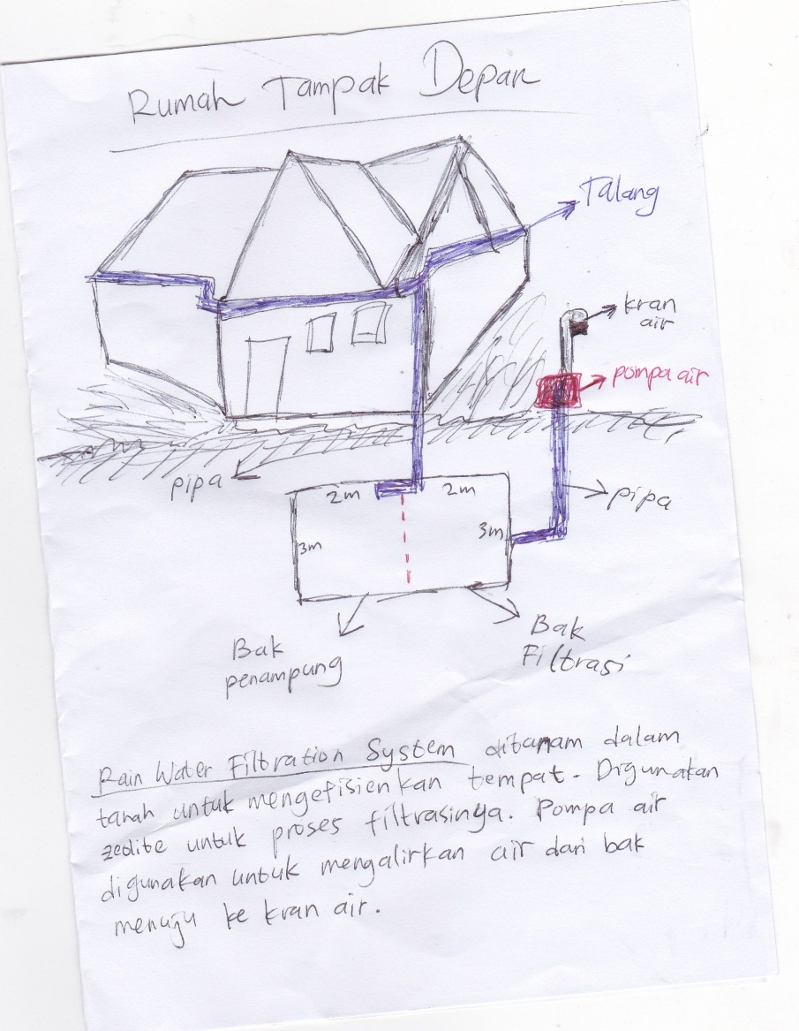

Rancang Bangun Rain Water Filtration System
Lampiran 2
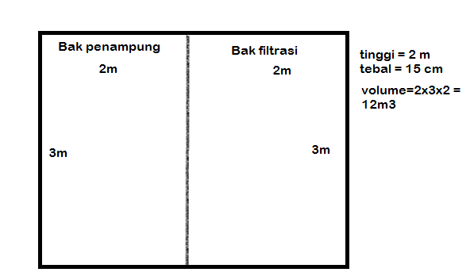
Ukuran Bak Penampung dan Filtrasi

Rain Water Filtration System terdiri dari 2 bak dan 1 pompa air. Bak tersebut terdiri dari bak penampung dan bak filtrasi. Bak penampung dan bak filtrasi memiliki Luas=2x3 (m²) dengan tiinggi bak 2 m dan ketebalannya 15 cm. Bak ditanam didalam tanah, kemudia dicor dan diatasnya diberi penutup dari plastik (agar dapat digunakan untuk membersihkan bak). Bak penampung dan bak filtrasi ini dibuat dari semen dan batu bata.

Lampiran 3

Rencana Anggaran Biaya (RAB) Pembangunan Rain Water Filtration System

No. | Uraian Pekerjaan | Satuan | Jumlah | Harga Satuan | Jumlah
 |  |  |  | (Rp) | (Rp)
1 | Semen | Zak | 5 | 55.000 | 275.000
2 | Batu Bata | Buah | 1000 | 450 | 450.000
3 | Pasir | Kol | 2 | 300.000 | 600.00
4 | Pipa pralon | Buah | 2 | 30.000 | 60.000
5 | Talang | Buah | 1 | 50.000 | 50.000
6 | Besi Cor | Buah | 2 | 35.000 | 70.000
7 | Kawat Cor | Buah | 20 | 5.000 | 100.000
8 | Plastik penutup bak | Buah | 2 | 75.000 | 150.000
9 | Kran air | Buah | 1 | 20.000 | 20.000
10 | Pompa air | Buah | 1 | 1000.000 | 1000.000
Total RAB |  |  |  |  | 2775.000

Dirancang untuk Volume Bak = 2x3x2 (m³) dengan ketebalan 15 cm.
Dapat digunakan untuk daerah perumahan, karena lebih hemat dan efisien.

